Miguel Ángel Mesa Bouzas: "Místico y revolucionario, Ernesto Cardenal"
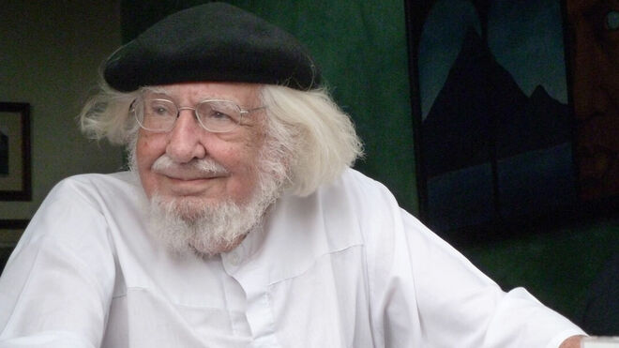
Ernesto Cardenal, imprescindible

El libro Salmos, de Ernesto Cardenal, sembró en mí el apasionado deseo de escribir algún día algo similar

"Con su testimonio me di cuenta que la espiritualidad, la mística y la contemplación no eran algo al margen de la existencia, de la vida eclesial [...] del universo del que formamos parte"

"La vida sencilla, las celebraciones con la lectura del evangelio participada junto a los campesinos de Solentiname, me ayudó a cuestionarme y a vislumbrar que otra forma de ser Iglesia era posible"

"Quedé deslumbrado por su Cántico Cósmico, publicado en 1989. No había leído nada semejante en mi vida"

"Ernesto Cardenal me ha ayudado a entender mediante la lectura de sus libros pero, sobre todo, por su trayectoria vital, que «entre cristianismo y revolución no hay contradicción»"

"Me ha transmitido también la certeza de que la espiritualidad, la contemplación y la mística son imprescindibles para vivir cada día. Que la religión muchas veces sigue un camino paralelo, apartado"

"Ya vive Ernesto en el estrecho abrazo de su Amado, por quien suspiró la mayor parte de su vida. Ya está en la Vida"
28.03.2020 Miguel Ángel Mesa Bouzas
Creo recordar que fue mi buen amigo Ángel Arnáiz quien me prestó el libro Salmos, de Ernesto Cardenal, allá por 1977 o 1978. Fue mi primer contacto con el escritor que estaba detrás de ellos y que sembró en mí el apasionado deseo de escribir algún día algo similar.
Y como hay sueños que se cumplen, el año 2013 publiqué Salmos para otro mundo posible en Paulinas. Le envié a Nicaragua el libro y me contestó: “Me ha agradado mucho recibir tu libro SALMOS, no solamente porque hay huellas de los míos y que sirvieron de inspiración para los tuyos, sino porque también tus propios Salmos me gustan mucho y tienen una inspiración propia y una originalidad tuya. Te felicito”.
La primera vez que me escribió fue en 1996, después de que le enviara mis primeros libros de poesías publicados también en Paulinas. Era una carta muy afectuosa, que terminaba diciéndome: “Tu poesía, en el lenguaje diario, es un testimonio íntimo valioso; y a la vez que poesía es también oración. Lo que haces, lo haces bien”.
He recibido algunas otras respuestas a diversos escritos que le enviado, pero no quiero que esta sea una auto-alabanza, sino un recuerdo vivo y agradecido por todo lo que Ernesto ha aportado a mi vida.
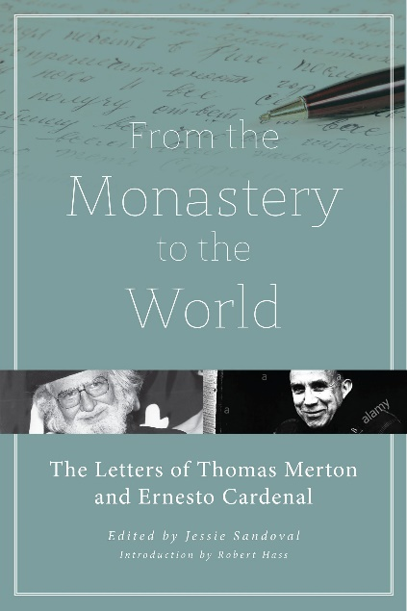
Después de leer los Salmos seguí indagando y leyendo sobre su vida: poeta y activista contra la dictadura de Somoza desde su juventud; su conversión cristiana; la experiencia monástica en la Abadía de Getsemaní en Kentucky, cuyo maestro de novicios fue Thomas Merton; la fundación de la comunidad contemplativa campesina en la isla de Mancarrón, en el archipiélago de Solentiname, junto a la frontera de Costa Rica; la insurrección y el triunfo de la revolución sandinista en julio de 1979…
Quizá por haber vivido una breve experiencia monástica como él, me sentí muy cercano desde un principio a sus vivencias junto a Thomas Merton, que han quedado detalladas y bellamente recogidas en su primer libro de memorias Vida perdida.

Con este testimonio me di cuenta que la espiritualidad, la mística y la contemplación no eran algo al margen de la existencia, de la vida eclesial, del compromiso social y político, del amor y la amistad, de la naturaleza que nos rodea o del universo del que formamos parte.
La vida sencilla, las celebraciones con la lectura del evangelio participada junto a los campesinos de Solentiname, me ayudó a cuestionarme y a vislumbrar que otra forma de ser Iglesia era posible, pobre entre los pobres, humilde, servicial, vivida en comunidad y trabajando por la construcción del Reino de Dios junto a otras muchas personas, creyentes o no.
El compromiso revolucionario para derribar la dictadura, para crear una sociedad democrática, participativa, popular, en la que el gobierno fuera realmente del pueblo campesino y pobre, hizo a Ernesto comprometerse y tener que huir, después de que destrozaran todo lo que se había construido en Solentiname.
La victoria sandinista fue una de las mayores alegrías de mi vida. Y mis deseos fueron desde un principio visitar Nicaragua y ver cómo construían día a día su propia revolución, en medio de todas las dificultades que le impuso el gobierno de EE.UU., y el ejército contrarrevolucionario creado por ellos. Allí fui con mi mujer en 1986. Y allí le conocí en la presentación de un libro en el Centro Ecuménico Antonio Valdivieso. Posteriormente le he saludado en presentaciones de varios de sus libros en Madrid y cuando le dieron el Premio Reina Sofía de Poesía en 2012.
Pero no es su presencia, siempre humilde y sencilla, con sus pantalones vaqueros, sus sandalias, su cotona blanca y su boina negra sino, principalmente, el testimonio de su vida, comprometida con la poesía, con la belleza, con la revolución, con la democracia y la participación en la sociedad y en la Iglesia, lo que llamó poderosamente mi atención. Hasta romper, con una postura ética intachable, incluso con El Frente Sandinista, del que formó parte desde los años sesenta, después de que el gobierno de Daniel Ortega y de su mujer Rosario Murillo derivara en un régimen corrupto y dictatorial, que ha provocado cientos de muertos, encarcelados y desaparecidos, siendo el mismo Ernesto perseguido por mandato de ellos.
Seguí descubriendo y gozando profundamente de los libros de poesía que aún no había leído, hasta que quedé deslumbrado por su Cántico Cósmico, publicado en 1989. No había leído nada semejante en mi vida.
En estas Cantigas (no capítulos) se unía la mística y el compromiso político, el big-bang del comienzo del universo (o pluriversos) con las partículas elementales, la astrofísica con las aves y los peces de las islas de Solentiname, la espiritualidad y el erotismo, la filosofía con el macroecumenismo, los grandes profetas y los campesinos de su país, su Amado junto a la insurrección para crear una nueva Nicaragua…
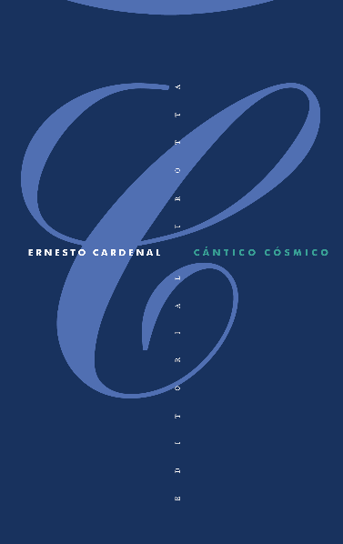
Telescopio en la noche oscura es un libro que, al principio, iba formar parte de Cántico cósmico, pero quedó como un breve libro de poesía aparte. Tiene características comunes con el Cántico pero, a la vez, tiene vida propia. Es un libro de una altura mística inigualable, erótico, doloroso y felicitante a la vez, profundamente vital, en el que Cardenal se desnuda y comunica toda su experiencia interior: su llamada, su perplejidad, su entusiasmo, su cruz, sus anhelos y deseos de fusión con el Amado. Y todo desde un lenguaje en apariencia cotidiano, coloquial, irónico, como si hablara la novia con su amado, pero que oculta una profunda y laboriosa labor poética, en la que abre de par en par su alma y sus más íntimos misterios.
En definitiva, Ernesto Cardenal me ha ayudado a entender mediante la lectura de sus libros pero, sobre todo, por su trayectoria vital, que “entre cristianismo y revolución no hay contradicción”, como se decía en Nicaragua en la década de los ochenta. Es decir, que el cristianismo no es el garante del orden establecido, de la sociedad tradicional, conservadora, de derechas, de las buenas costumbres y de las clases sociales, sino todo lo contrario.
No por una interpretación marxista, sino porque nace del Evangelio, de la vida de Jesús y del corazón de su mensaje: las Bienaventuranzas. Porque Jesús siempre vivió en la frontera, en las periferias, en la búsqueda de ese otro mundo posible que vislumbraba, que sabía que ya estaba en medio de nuestro mundo, más aún, dentro de cada uno de nosotros: lo que él llamaba el Reinado de Dios, un nuevo mundo de fraternidad, justicia, libertad y felicidad.
Y Ernesto me ha transmitido también la certeza de que la espiritualidad, la contemplación y la mística son imprescindibles para vivir cada día. Que la religión muchas veces sigue un camino paralelo, apartado. Que la mística empapa la existencia y nos hace vivir con otro aliento, desde otros paradigmas, con otra perspectiva.
Que todo está inmerso en Todo y que formamos parte inseparable del Todo. Vivimos, existimos, nos movemos, sentimos, nos comprometemos desde un Universo vital que nos conmueve, nos alienta, nos invita a resucitar cada muevo amanecer.
Que estamos inmersos en lo que denominamos Dios, o el Misterio, el Manantial, la Energía vital, el Amado o la Amada… que nos está viviendo desde nuestro más profundo centro: en nuestro interior. Como muy bien lo sabían Teresa de Jesús y Juan de la Cruz, que tanto enseñaron en este terreno de la mística experiencial que vivió Ernesto, en medio de sus gozos, sus desgarros, sus éxtasis y sus desiertos.
Ya está definitivamente unido al Universo, al que tanto cantó en sus poesías. Ya vive Ernesto en el estrecho abrazo de su Amado, por quien suspiró la mayor parte de su vida. Ya está en la Vida. La vida que vivió y en la que sigue existiendo. Nos mira desde ese universo y, como una estrella más, nos indica el camino, su propio camino, para ser más humanos y felices.
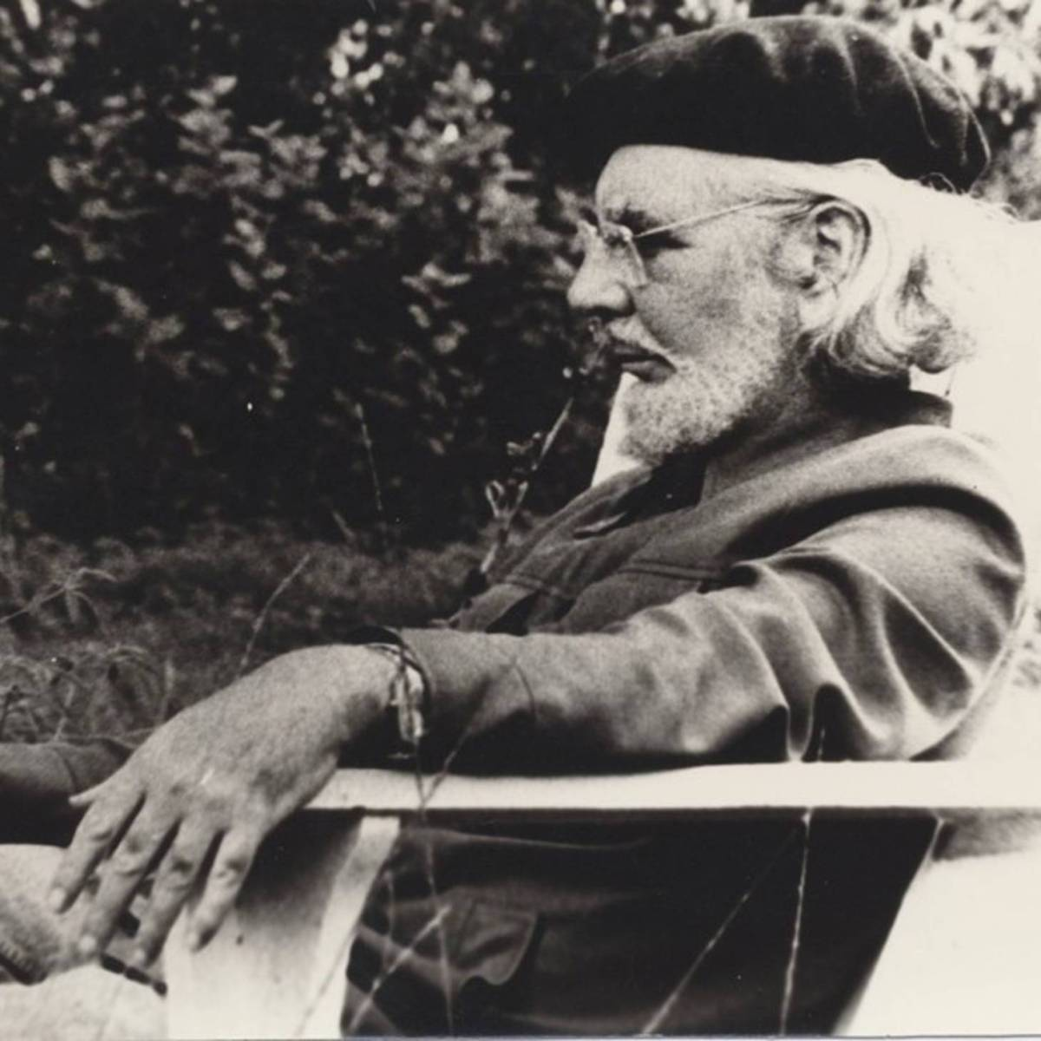

https://www.religiondigital.org/opinion/Mistico-revolucionario-Ernesto-Cardenal_0_2212878699.html

